C:\Users\n930312\Pictures\illust3752.png

高次脳機能障害者「家族教室」のご案内

C:\Users\n930312\Pictures\illust3752.png

病気や事故により脳に障害を受けた後、記憶力、注意力、計画的に物事に取り組む能力、

感情のコントロールや意欲が低下するなどの状態を「高次脳機能障害」といいます。

外見からは障害が分かりにくいため、周囲からの理解を得られにくく、ご本人やご家族は戸惑い、さまざまな生活への不安を持つなど共通の悩みを抱えています。

関心のある方は、この機会にぜひご参加ください。

**おひとりで抱え込まず、皆さんで障害について学び、日ごろの思いを語り合いませんか。**



**日　時　　令和６年７月18日（木）午後１時30分から午後３時まで**

**会　場　　三条地域振興局健康福祉環境部　２階　講堂**

**(所在地：三条市興野1丁目13番45号　電話:0256-36-2363)**

**申込み　　詳細は、裏面をご参照下さい**

**C:\Users\n930312\Pictures\illust3751.pngC:\Users\n930312\Pictures\illust3751.pngプログラム**

|  |  |  |
| --- | --- | --- |
| 日　時 | 内　　容 | 講師等 |
| 令和６年  ７月18日（木）  13:30～15:00 | オリエンテーション（５分） |  |
| 講話「高次脳機能障害についての基礎知識～主な症状とその対応～」（45分） | 【講師】  　社会福祉法人嵐陽会  三之町病院  リハビリテーション科士長  　言語聴覚士　永井 直子 氏 |
| 休憩（５分） |  |
| 自己紹介・語り合い  「体験を共有しましょう」（30分） | ※進行のお手伝いを  センター職員が行います。 |
| まとめ・アンケート記入等（５分） |  |

＊都合により、内容の一部を変更する場合があります。

＊高次脳機能障害相談支援センター、三条地域振興局健康福祉環境部の職員がスタッフとして参加します。

＊高次脳機能障害に関する基礎的なことを学ぶことができます。この機会にぜひご参加ください。

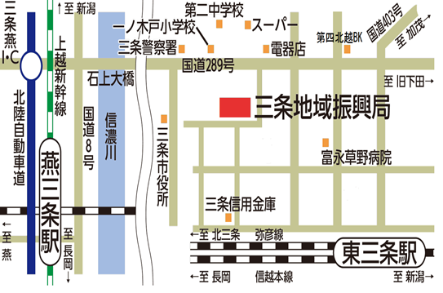

○アクセス

【鉄道】JR信越本線東三条駅下車後

徒歩の場合･･･東三条駅から徒歩で約15分

タクシーの場合･･･東三条駅からタクシーで5分

【自動車】

会場前に駐車場がございます

〇お困りの際は、三条地域振興局健康福祉環境部または新潟県高次脳機能障害相談支援センターにお問い合わせ下さい

**会場はこちらです**

**申込み　　開催日の概ね１週間前までに、電話でお申し込みください。**

**※初めて参加を希望される方については、事前に担当者がお話を**

**伺いますので、開催日の概ね２週間前までに、電話でお申し込みください。**

**※当日、体調不良の場合は、ご参加をお断りする場合があります。**

**申込み先　新潟県高次脳機能障害相談支援センター**

**（新潟県精神保健福祉センター内）河村・遠山宛（FAXは送付文不要）**

**住所：〒950-0994　新潟市中央区上所2-2-3**

**TEL：０２５－２８０－０１１４／FAX：０２５－２８０－０１１２**

|  |
| --- |
| 令和６年度高次脳機能障害者「家族教室」質問票 |

参加される方のお名前：

電話番号：　　　　　　　　　　　　ご住所：

＊講師・スタッフにきいてみたいこと、ご質問等ありましたらご記入ください。

＊当日までに電話またはFAXにて受け付けております。間に合わない場合は、当日持参下さい。

＊いただいた情報につきましては、当センターにて責任を持って管理いたします。

|  |
| --- |
| **【例】 ・以前より怒りっぽくなったように感じるが、高次脳機能障害からくるもの**  **なのか、また家族としてどのように接したら良いのか聞きたい。**  **・退院後のリハビリテーションの内容や効果を聞きたい。**  C:\Users\n960306\Desktop\H30・31　渡邊\イラスト素材\鳥\kotorihidarimuki.gif |